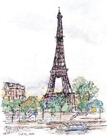

**Agrupamento de Escolas de Manteigas**

**Ano letivo 2015/2016**

Département des Langues

**Français –8 Niveau 2**

**Contrôle nº 3**

**Janvier 2016**

Nom: _____________________ Prénom ____________________ Nº ___ Classe ___ __º

Date ___________________________________________________________________________

L’ enseignant: _______________________ Résultat d’ évaluation: ______________ _____ ____ **%**

Signature des parents: ______________________________________________

___________

**COMPREHENSION ORALE**

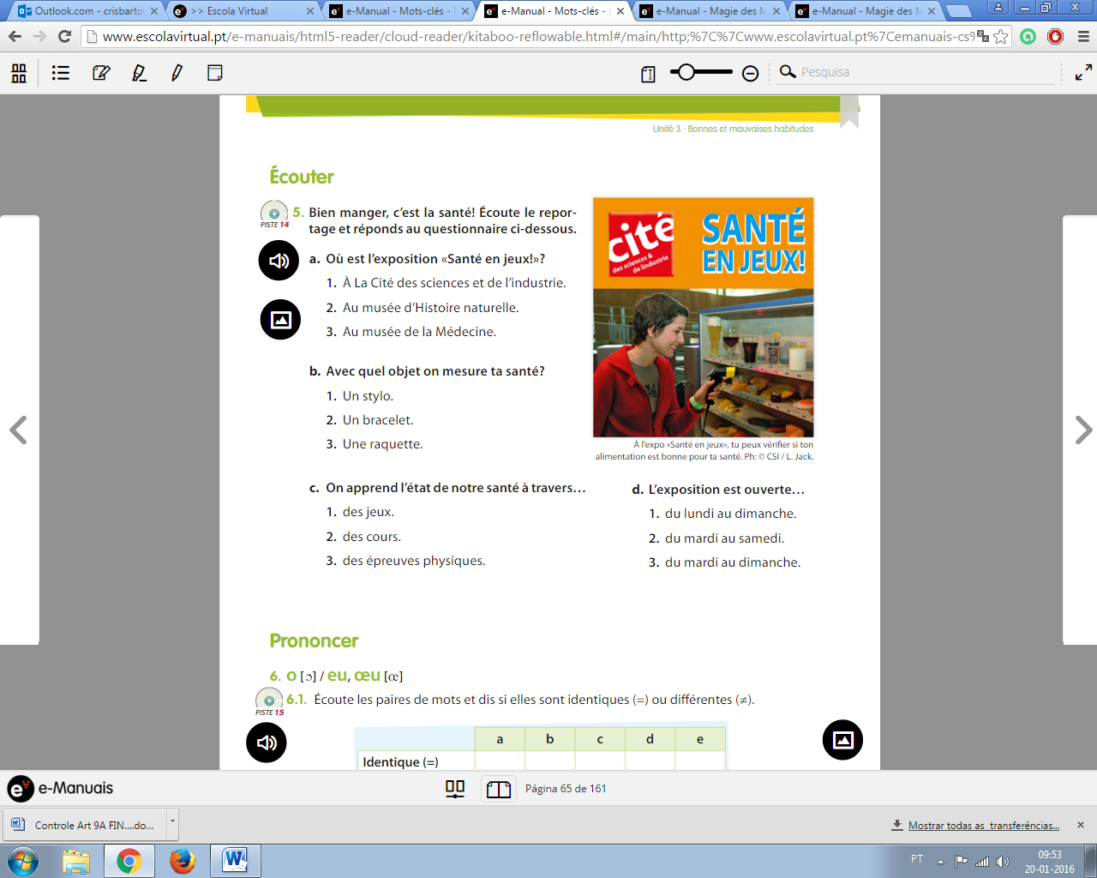

**COMPREHENSION ECRITE**

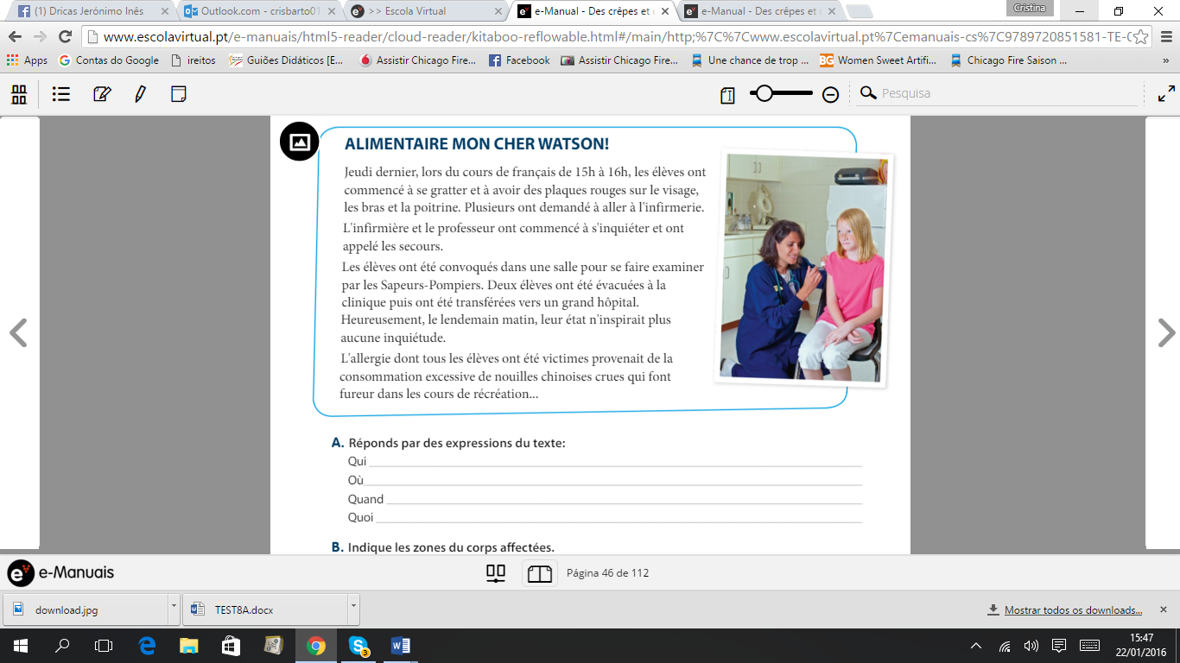

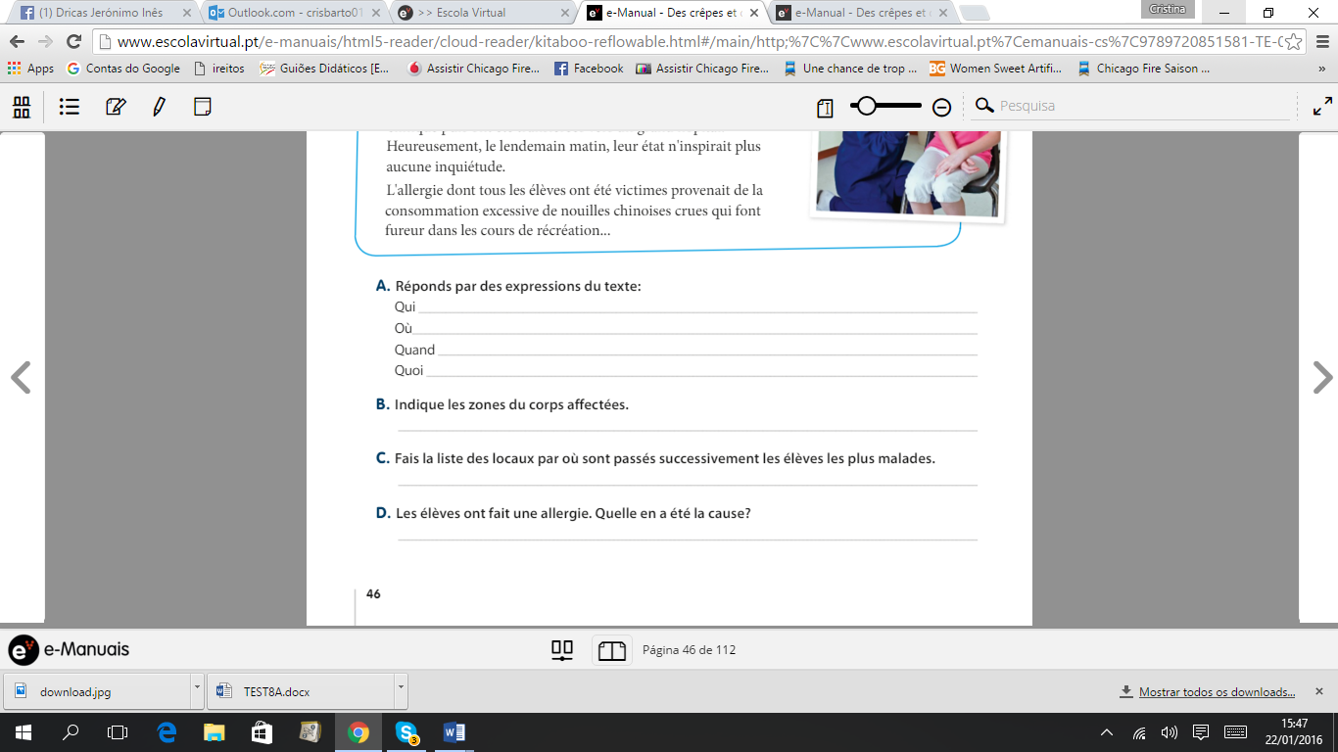

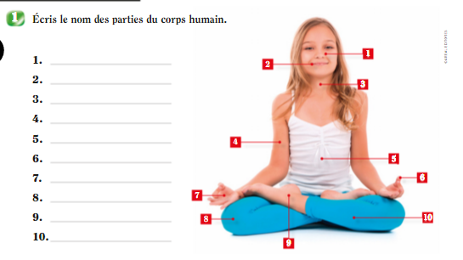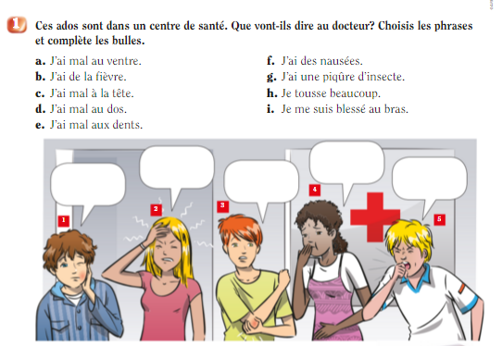

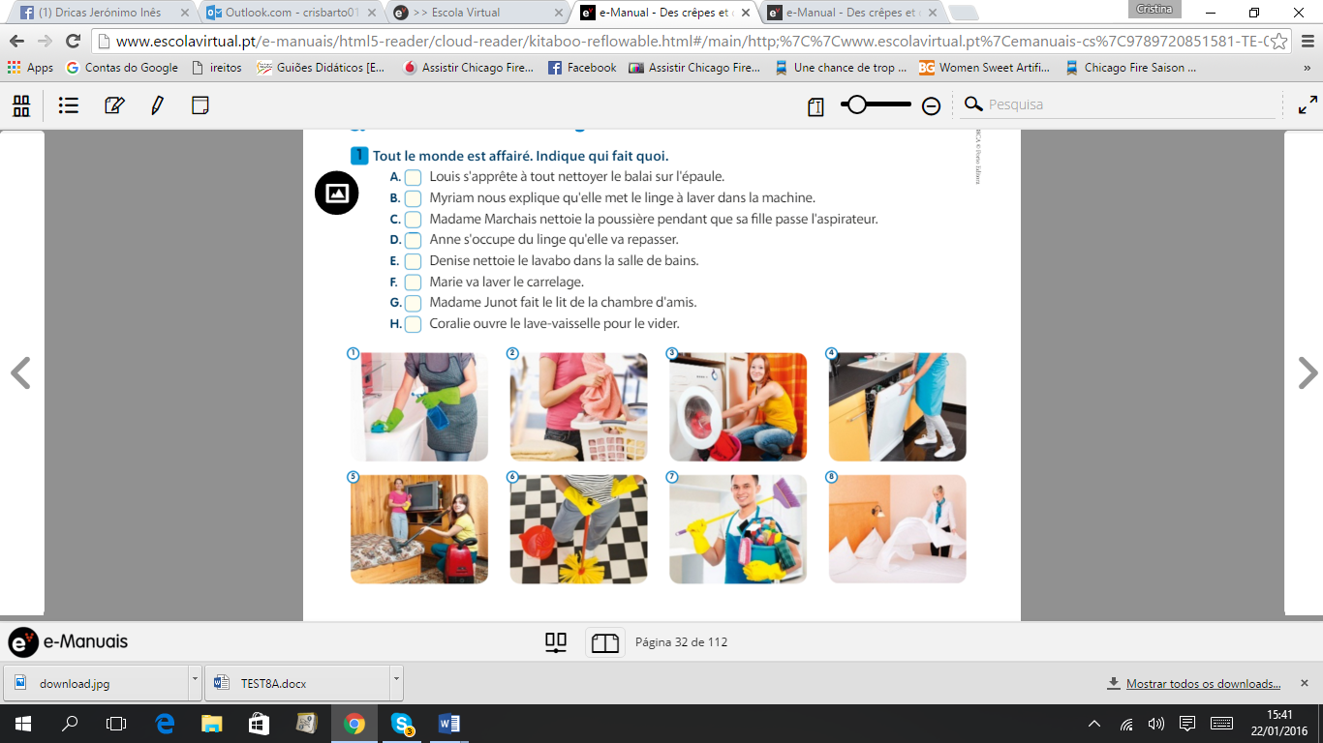

**GRAMMAIRE / CONJUGAISON**

1. **Complète les verbes suivants avec les terminaisons du futur simple**

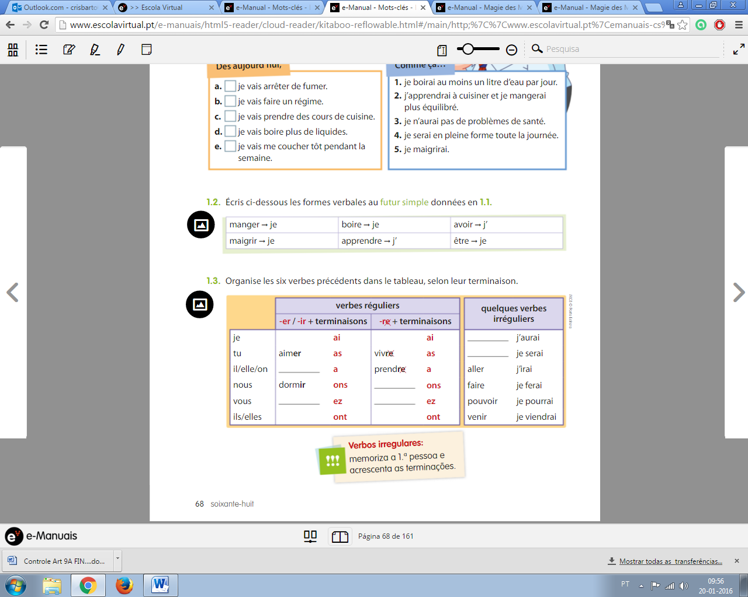

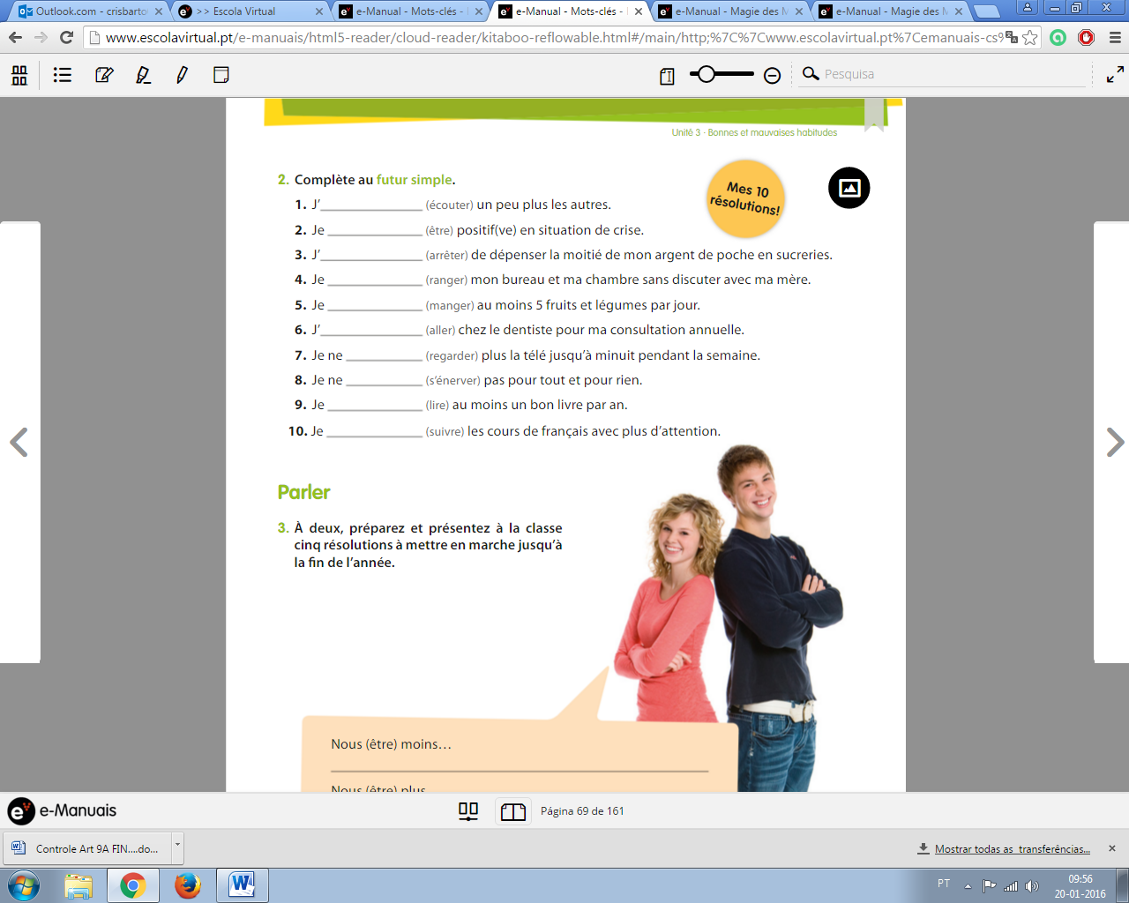

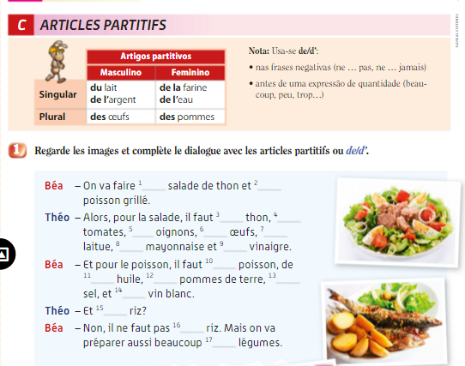

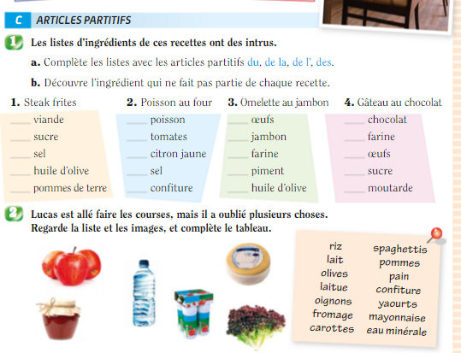

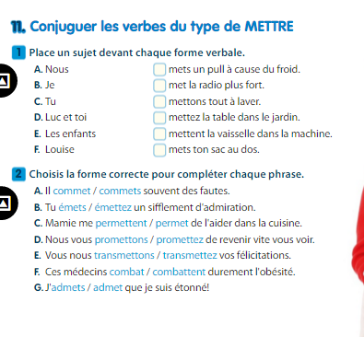

**PRODUCTION ECRITE**

